São Paulo – SP
O processo de reconhecimento e valorização da agricultura urbana e periurbana e da agroecologia no município de São Paulo sempre foi marcado por forte protagonismo da sociedade civil e se inicia com mais evidência em meados da década de 2000. A própria criação do Programa de Agricultura Urbana e Periurbana (PROUARP), em 2004, foi fruto de articulações entre a sociedade civil e a Câmara Municipal.
E a partir de sua criação PROAURP, que será descrito abaixo, o Fundo Municipal de Meio Ambiente (FEMA), passou a lançar editais voltados à Agroecologia, financiando projetos de capacitação, apoio à produção e mobilização, contribuindo para a aproximação de ONGs e agricultorxs e consequente formação de massa crítica.
No final de 2012 foi realizado um encontro de agricultores/as em Parelheiros, onde foram apresentadas e debatidas as várias iniciativas em curso, bem como o levantamento das demandas. A Plataforma de Agricultura Orgânica, que reuniu 22 organizações da sociedade civil e parlamentares, nascida desse encontro, teve papel fundamental na proposição, reivindicação e articulação de políticas públicas transformadoras: a (re) criação da Zona Rural no Plano Diretor Estratégico, em 2014, incluindo o CMDRSS; e a Lei da Alimentação Escolar Orgânica, em 2015.
As políticas municipais de São Paulo-SP, no seu conjunto, fortalecem a agricultura familiar, a agricultura urbana, a Segurança Alimentar e Nutricional e a Agroecologia, especialmente após a criação do Plano de Agroecologia e Desenvolvimento Rural, iniciado a partir da I Conferência de Agricultura e Desenvolvimento Rural Sustentável e Solidário realizada em 22016. As políticas encontradas em São Paulo giram em torno dos temas do abastecimento alimentar, compras institucionais de produtos orgânicos para alimentação escolar, agricultura urbana, sistema de segurança alimentar e nutricional (SISAN), plantas medicinais, educação ambiental, pagamento por serviços ambientais, compostagem, desenvolvimento rural, entre outros.
A partir dessa sistematização inicial, não foi possível averiguar o orçamento envolvido em cada política, pois a legislação orçamentária é genérica e não qualifica os gastos dentro de cada secretaria. Por exemplo, o orçamento da Secretaria Municipal do Verde e do Meio Ambiente, para 2020, é de R$ 249.045.029,00, mas não é possível averiguar, neste momento, quanto disso foi gasto nas diferentes iniciativas elencadas nesta aproximação inicial.
- Merenda Orgânica ou de base agroecológica
A Lei Nº 16.140, de 17 de março de 2015 (https://leismunicipais.com.br/a/sp/s/sao-paulo/lei-ordinaria/2015/1614/16140/lei-ordinaria-n-16140-2015-dispoe-sobre-a-obrigatoriedade-de-inclusao-de-alimentos-organicos-ou-de-base-agroecologica-na-alimentacao-escolar-no-ambito-do-sistema-municipal-de-ensino-de-sao-paulo-e-da-outras-providencias ), dispõe sobre a obrigatoriedade de inclusão de alimentos orgânicos ou de base agroecológica na alimentação escolar no âmbito do sistema municipal de ensino de São Paulo. É uma luta da sociedade civil paulistana acolhida pela gestão municipal. Os efeitos dessa Lei, dado o que representa uma cidade do tamanho de São Paulo, tem efeitos profundos em todo o Estado e outras regiões do País, já que poderão ser adquiridos alimentos de agricultores familiares, inclusive aqueles em processo de transição agroecológica. O processo de transição agroecológica deverá ser comprovado mediante protocolo válido, atestado pelo órgão municipal competente de agricultura e abastecimento na Cidade de São Paulo. O Decreto determina comissão de acompanhamento com maioria da sociedade civil (https://www.sinesp.org.br/quem-somos/legis/385-programas-pmsp/programa-de-alimentacao-escolar/alimento-organico/4338-decreto-n-56-913-de-05-04-2016-regulamenta-a-lei-n-16-140-de-17-de-marco-de-2015-que-dispoe-sobre-obrigatoriedade-de-inclusao-de-alimentos-organicos-ou-de-base-agroecologica-na-ali-mentacao-escolar-no-ambito-do-sistema-municipal-de-ensino-de-sao-paulo). A Secretaria de Educação coordena os trabalhos. Outras informações podem ser conferidas em: https://thegreenestpost.com/virou-lei-organicos-sao-obrigatorios-na-merenda/. Essa legislação municipal está em sintonia com a criação de um protocolo de transição agroecológica, impulsionado por organizações da sociedade civil, tais como Associação de Agricultura Orgânica, Instituto Kairós, em conjunto com técnicas/os das secretarias estaduais de meio ambiente e agricultura. Para conhecer o Protocolo de Transição Agroecológica do Estado de São Paulo acesse http://www.codeagro.sp.gov.br/transicao-agroecologica/protocolo-de-transicao-agroecologica .

- Sistema Nacional de Segurança Alimentar e Nutricional (SISAN)
O SISAN no município de São Paulo possui todos os componentes em funcionamento, ou seja, possui conselho municipal (COMUSAN) e câmara intersecretarial, realiza ou realizou conferências de Segurança Alimentar e Nutricional (SAN) e desenvolve e monitora o Plano Municipal de SAN. O COMUSAN foi criado na I Conferência Municipal de Segurança Alimentar de São Paulo, realizada em 2001. O COMUSAN foi instituído pelo Decreto nº 42.862, de 13 de fevereiro 2003 (http://legislacao.prefeitura.sp.gov.br/leis/decreto-42862-de-13-de-fevereiro-de-2003 ) e atualizado, estruturalmente, pelo Decreto nº 50.126 de 2008 (http://legislacao.prefeitura.sp.gov.br/leis/decreto-50126-de-17-de-outubro-de-2008 ), com o objetivo de contribuir para a concretização do direito constitucional de cada pessoa humana à alimentação e à SAN. A Câmara Intersecretarial de Segurança Alimentar e Nutricional – CAISAN, assim como todos os componentes do SISAN, foram previstos na Lei nº 15.920, de 18 de dezembro de 2013. O COMUSAN está situado na Coordenadoria de Segurança Alimentar e Nutricional – COSAN, que é o órgão responsável pela implementação de programas, projetos e ações que fortaleçam a SAN da cidade de São Paulo. São Paulo tem Plano de SAN que pode ser acessado em: https://www.prefeitura.sp.gov.br/cidade/secretarias/desenvolvimento/abastecimento/comusan/index.php?p=26221 https://www.prefeitura.sp.gov.br/cidade/secretarias/upload/PLAMSANVERSAOFINALcompleta(1).pdf . O COMUSAN é bastante ativo e se ancora no Fórum Paulista de Soberania e Segurança Alimentar e Nutricional (FPSSAN) https://www.facebook.com/forumpaulistasan/ .
- Plano Diretor Estratégico
O Plano Diretor Estratégico é um marco importante em São Paulo pois recriou a zona rural do município, abrangendo cerca de 27% do território e seu Polo de Desenvolvimento Rural Sustentável, por meio dos artigos 189 a 191 do Plano Diretor Estratégico e Lei Municipal 16. 050 de 31 de julho de 2014 (https://gestaourbana.prefeitura.sp.gov.br/marco-regulatorio/plano-diretor/texto-da-lei-ilustrado/). Assim como a criação do Conselho Municipal de Desenvolvimento Rural Solidário e Sustentável também foi peça chave, instituído pelo Decreto Municipal 57.058 de 16 de julho de 2016, que está, atualmente, na sua segunda gestão (https://www.prefeitura.sp.gov.br/cidade/secretarias/desenvolvimento/participacao_social/index.php?p=269617). Nesse processo, a Conferência Municipal de Desenvolvimento Rural Solidário e Sustentável, realizada em 2016, foi fundamental, cujas diretrizes subsidiam a atuação do CMDRSS e nortearam a elaboração do Plano Municipal de Desenvolvimento Rural e Agroecologia descrito mais adiante (https://www.prefeitura.sp.gov.br/cidade/secretarias/upload/Relatorio%20Final_%201%C2%AA%20Conferencia%20Munic_%20Desenvolvimento%20Rural%20Sustentavel(1).pdf)
- Ligue os Pontos
O “Ligue os Pontos” é um projeto desenvolvido dentro da Secretaria Municipal de Desenvolvimento Urbano em conjunto com outras secretarias e órgãos municipais. É o resultado de uma iniciativa da Prefeitura de São Paulo para promover o desenvolvimento sustentável da zona rural e aprimorar suas relações com o meio urbano a partir dos diversos pontos envolvidos na Cadeia Produtiva. Com essa proposta, a cidade de São Paulo foi vencedora do prêmio Mayors Challenge 2016, promovido pela Bloomberg Philanthropies. Com o recurso diversas ações foram impulsionadas, especialmente a partir da contratação de 10 técnicos de ATER. Entre as atividades e efeitos de destaque estão: um censo agropecuário; um Sistema informatizado de ATER, realizado em conjunto com a Coordenadoria de Desenvolvimento do Estado de São Paulo (CDRS) e em sintonia com o Protocolo Transição Agroecológica do Estado de SP e Plataforma SP+Rural que conecta produtores, consumidores e serviços de distribuição. O Sistema informatizado de ATER ainda não foi lançado em função de últimos ajustes, mas deverá ocorrer em breve, veja aqui o edital para desenvolvimento: https://ligueospontos.prefeitura.sp.gov.br/transparencia/desenvolvimento-sistema-de-ater/ . O Projeto termina em 2021 e há na capital, em função desse projeto, uma articulação intersecretarial bastante potente, com gestão a partir do CMDRS. O Projeto envolveu um recurso da ordem de 5 milhões de dólares. Para conhecer mais o projeto entre em: https://ligueospontos.prefeitura.sp.gov.br/ . Outras notícias estão em: https://raquelrolnik.wordpress.com/tag/ligue-os-pontos/ e https://gestaourbana.prefeitura.sp.gov.br/videos/projeto-ligue-os-pontos-programa-de-visitacao-de-escolas-a-propriedades-rurais-em-parelheiros/ . Apesar dos conflitos gerados nas transições de governo, o projeto mostra que resultados interessantes podem ser atingidos a partir de investimentos não tão grandes quando se analisa o orçamento de uma cidade como São Paulo. O projeto identificou cerca de 428 produtores/as na área rural de São Paulo, sendo que 80% deles tem menos de 2 hectares. O projeto atende diretamente cerca de 160 deles. Para mais informações, acessar: http://www.escolhas.org/entrevista-do-mes-nicole-gobeth-temos-que-olhar-para-zona-rural-de-sao-paulo-e-pensar-politicas-que-protejam-e-viabilizem-economicamente-e-socialmente-um-ambiente-que-e-parte-da-cidade/ .
- Programa de Agricultura Urbana e Periurbana (PROAURP)
O PROAURP foi criado em 2004 por legislação específica (https://cm-sao-paulo.jusbrasil.com.br/legislacao/809650/lei-13727-04 ), capitaneado pela secretaria do verde e impulsionado pela sociedade civil da capital. Foi regulamentado por 2 decretos municipais posteriormente, sendo o decreto Nº 45.665, DE 29 DE DEZEMBRO DE 2004 (https://leismunicipais.com.br/a/sp/s/sao-paulo/decreto/2004/4566/45665/decreto-n-45665-2004-regulamenta-a-lei-n-13727-de-12-de-janeiro-de-2004-que-cria-o-programa-de-agricultura-urbana-e-periurbana-proaurp-no-municipio-de-sao-paulo-e-define-suas-diretrizes ) e o decreto Nº 51.801 de 21 de setembro de 2010 (https://leismunicipais.com.br/a/sp/s/sao-paulo/decreto/2010/5180/51801/decreto-n-51801-2010-confere-nova-regulamentacao-a-lei-n-13727-de-12-de-janeiro-de-2004-que-cria-o-programa-de-agricultura-urbana-e-periurbana-proaurp-no-municipio-de-sao-paulo-e-define-suas-diretrizes-revoga-o-decreto-n-45-665-de-29-de-dezembro-de-2004 ).
O PROAURP envolve várias subprefeituras e está lotado na Secretaria do Trabalho, juntamente com ações de SAN. Tem como parceiras outras secretarias tais como: Secretaria de Coordenação das Subprefeituras - Supervisão Geral de Abastecimento, Secretaria da Saúde, Secretaria do Desenvolvimento Econômico e do Trabalho, Secretaria de Educação e Secretaria de Participação. O PROAURP previu a casa de agricultura ecológica (CAE) para realizar ATER e se articula com iniciativas mais atuais como o Programa Agriculturas Paulistanas (Patrulha Mecanizada) e o projeto Ligue os Pontos. Foram feitas duas CEAs até o momento, uma na zona leste e outra na zona sul da capital. O PROAURP fomentou cerca de 256 hortas, o Projeto piloto de Merenda Orgânica em Parelheiros, a Formação da Associação Orgânica de Agricultores de São Mateus e envolveu cursos e oficinas para cerca de 300 pessoas por ano em parceria com Escola de Jardinagem, Associação de Agricultura Orgânica (AAO), entre outros. Desde a sua criação, no entanto, o PROAURP tem perdido força a partir do declínio da própria força política da secretaria do verde dentro do governo municipal. Adicione-se a isso que outros projetos foram realizados em paralelo ao PROAURP, não necessariamente articulados e focados em determinados territórios do município. Destaca-se, na construção do PROAURP, a atuação da sociedade civil organizada, especialmente do MUDA-SP (http://muda.org.br/ ). Mais informações sobre o PROAURP pode ser acessada em https://www.prefeitura.sp.gov.br/cidade/secretarias/meio_ambiente/servicos/proaurp/index.php?p=30091.
- Compostagem de Resíduos Orgânicos
Essa ação faz parte do programa Feiras e Jardins Sustentáveis e foi iniciado em dezembro de 2015, com a finalidades de compostagem dos resíduos de feiras e podas urbanas da capital. Trata-se de uma iniciativa da Autoridade Municipal de Resíduos Urbanos (AMLURB). Na prática, o projeto se inicia nas feiras onde as equipes de educação ambiental das empresas de varrição fazem o trabalho de orientação com os feirantes participantes. Todos são mobilizados e orientados a deixarem os restos de frutas, verduras e legumes que iriam para o lixo, dispostos em sacos da Prefeitura. No final da feira, os agentes de limpeza passam para recolher esse material e os encaminha para os pátios de compostagem. Chegando no pátio, esses resíduos são misturados com restos de poda de árvore picada e palha. Após isso, são dispostos em leiras (canteiros) onde acontece o processo de compostagem, em torno de 120 dias. Por fim, esses resíduos são transformados em composto orgânico de qualidade, distribuídos gratuitamente à população. Ao todo, a cidade conta com cinco Pátios de compostagens, são eles: Lapa, Sé, Mooca, São Mateus e Ermelino Matarazzo. As unidades possuem capacidade de recebimento de até três mil toneladas de resíduos por ano e processamento de até 600 toneladas de composto, no mesmo período. O composto gerado nos pátios é utilizado como insumo em jardins e praças públicas, gerando ganhos econômicos e ambientais significativos para o município, além de evitar o despejo de mais volume em aterros sanitários, diminuindo, assim, o deslocamento de caminhões e emissões de dióxido de carbono ao meio ambiente. O programa responde ao Plano Municipal de Resíduos Sólidos. Segundo a Amlurb, de agosto de 2015 a abril de 2019, foram desviadas cerca de 9.300 toneladas de resíduos orgânicos que deram origem a 1.860 toneladas de adubo de qualidade. Os moradores da capital podem retirar por mês até 100 litros de composto orgânico em qualquer pátio de compostagem da cidade para utilizarem de maneira individual em suas residências Mais informações podem ser acessadas em https://www.prefeitura.sp.gov.br/cidade/secretarias/subprefeituras/amlurb/index.php?p=283430. Outras notícias estão em https://sustentarqui.com.br/central-de-compostagem-e-inaugurada-em-sao-paulo/ .
- Plano de Agroecologia e Desenvolvimento Rural
O Plano foi construído pelo Conselho Municipal de Desenvolvimento Rural Sustentável e Solidário (CMDRSS https://www.prefeitura.sp.gov.br/cidade/secretarias/desenvolvimento/participacao_social/index.php?p=269617 ) contemplando ações na área rural e também junto a agricultura urbana. Na construção do Plano destaca-se a dinâmica do grupo de trabalho do plano de interação com a construção de outros planos, como o Plano de Desenvolvimento Econômico, Plano Municipal de Arborização Urbana, Plano Municipal de Áreas Verdes (praças e hortas) e o Plano Municipal da Mata Atlântica e Serviços Ambientais. O Plano pode ser acessado em https://participe.gestaourbana.prefeitura.sp.gov.br/pmadrss . As diretrizes para a atuação do Poder Público contidas no plano estão divididas em 17 eixos temáticos, são eles: agricultura urbana, cultura, infraestrutura básica, assistência técnica e extensão rural (ATER), fortalecimento institucional, turismo, comercialização, indígenas, mulheres e jovens, segurança e fiscalização, regularização das atividades, financiamento, produção animal, ensino e educação, conservação ambiental, saúde e proteção social e ordenamento territorial. O Plano é monitorado pelo CMDRSS onde atuam, além dos membros do poder público, membros do COMUSAN, representantes dos agricultores da zona Sul, norte e leste, Movimento de Agricultoras Urbanas da Região Centro/Oeste, ONG’s e organizações ligadas a Agricultura Familiar tais como Instituto Kairós, Associação de Produtores Rurais de Parelheiros e Região (APRUPAR), COOPERAPAS e Associação dos Agricultores da Zona Leste e representantes de comunidades indígenas e das Áreas de Proteção Ambiental Capivari-Monos e Bororé-Colônia, Comuna da Terra Irmâ Alberta, Rede de Agricultoras Periféricas Paulistanas Agroecológicas (RAPPA) e União de Hortas Urbanas. O Plano já foi aprovado pelo Conselho, passou por consulta pública e foi encaminhado para o gabinete do Prefeito para promulgação do decreto. Outras notícias estão em https://ciclovivo.com.br/planeta/desenvolvimento/prefeitura-de-sao-paulo-lanca-1o-plano-rural-agroecologico/

- Escola Municipal de Jardinagem
A Escola Municipal de Jardinagem (EMJ) está lotada na Secretaria do Verde e do Meio Ambiente (SVMA) e está Instalada no Parque Ibirapuera. É um Programa antigo e bem consolidado dentro da Prefeitura. A EMJ foi criada em 1975, com o objetivo de capacitar os jardineiros da Prefeitura, contribuindo para a qualificação das áreas verdes da cidade. Ao longo do tempo passou a oferecer cursos ao público em geral, com temas relacionados à jardinagem, paisagismo e meio ambiente. A EMJ foi regulamentada pelo decreto Nº 15.180, de 28 de Julho de 1978 (https://leismunicipais.com.br/a/sp/s/sao-paulo/decreto/1978/1518/15180/decreto-n-15180-1978-regulamenta-o-funcionamento-do-curso-municipal-de-jardineiros-criado-pela-lei-n-8277-de-19-de-agosto-de-1975?q=escola%20jardinagem ). Em 2009, a EMJ foi incorporada à Universidade Aberta do Meio Ambiente e Cultura de Paz – UMAPAZ, atual Coordenação de Educação Ambiental e Cultura de Paz. A EMJ, atualmente, oferece cursos regulares de jardinagem, recursos paisagísticos, hortas, orquídeas, sementes, cactos e suculentas, arborização, arquitetura da paisagem, entre outros, além de atividades de curta duração como palestras, oficinas, vivências, trilhas e minicursos. Conta, ainda, com o Programa de Atendimento às Plantas – PAP. A EMJ possui um espaço educador denominado “Campo Experimental”, destinado a aulas práticas e demonstrativas dos cursos regulares, oficinas, vivências, visitas monitoradas e dias de campo. O Campo Experimental também é utilizado por outras Divisões da UMAPAZ e por parceiros como o CECCO-Ibirapuera. Mais informações em: https://www.prefeitura.sp.gov.br/cidade/secretarias/meio_ambiente/servicos/escola_de_jardinagem/ e https://www.prefeitura.sp.gov.br/cidade/secretarias/meio_ambiente/umapaz/escola_municipal_de_jardinagem/index.php?p=252813 . Um livro de comemoração dos 40 anos da EMJ pode ser visto em https://www.prefeitura.sp.gov.br/cidade/secretarias/meio_ambiente/umapaz/escola_municipal_de_jardinagem/index.php?p=252813 . Notícias sobre a EMJ pode ser acessadas em https://jornalzonasul.com.br/curso-de-jardinagem-da-prefeitura-tem-vagas-disputadas/ .
- Escola Municipal de Agroecologia
A Escola Municipal de Agroecologia foi instalada no Parque Municipal Nascentes do Ribeirão Colônia, junto a sub-prefeitura de Parelheiros na Zona Sul. O Projeto Ligue os Pontos investiu na Escola. Ainda não há decreto ou outro instrumento que regulamente a Escola.
- TEIA Parelheiros
Iniciativa da Secretaria de Trabalho, trata-se de um coworking voltado a empreendimentos e negócios na Zona Rural. Existem 6 ou 7 teias na cidade de São Paulo para incubação de empreendimentos. O de Parelheiros teve investimentos do projeto Ligue os Pontos, com participação da sociedade civil. Está localizado no mesmo parque da Escola de Agroecologia. Outras informações podem ser acessadas em http://adesampa.com.br/teia/ .
- Bolsa de Inserção Laboral – POT
É um programa amplo operado pela Secretaria do Trabalho até o presente ano e envolve Bolsa para inserção laboral em hortas urbanas e periféricas e também em comunidades indígenas. O “POT hortas e viveiros” teve um impacto significativo na impulsão da agricultura urbana em São Paulo. Mais informações podem ser acessadas no site https://www.prefeitura.sp.gov.br/cidade/secretarias/desenvolvimento/cursos/operacao_trabalho/index.php?p=610 . O Programa está amparado em lei municipal (https://leismunicipais.com.br/a/sp/s/sao-paulo/decreto/2004/4448/44484/decreto-n-44484-2004-regulamenta-o-programa-operacao-trabalho-instituido-pela-lei-n-13178-de-17-de-setembro-de-2001-com-a-redacao-dada-pela-lei-n-13-689-de-19-de-dezembro-de-2003 )
- Programa Aldeias
O Programa Aldeias é vinculado ao Núcleo Fomentos/Cidadania Cultural. Tem por objetivo o fortalecimento e promoção das expressões culturais tradicionais do povo Guarani Mbya nas aldeias localizadas na zona sul (Parelheiros) e zona noroeste (Jaraguá) e nos espaços e equipamentos públicos da Cidade de São Paulo. Implantado em 2014, o projeto é fruto do diálogo instaurado entre as lideranças indígenas do povo Guarani Mbya e a Secretaria Municipal de Cultura (SMC). Está em processo de formalização por meio de um projeto de Lei vinculado a proposta do Cinturão Verde Guarani, com a intenção de perenizar o Programa. Nos últimos 3 anos, o Programa tem trabalho com Agroecologia e recuperação de variedades crioulas como milho e batata doce. A implantação do programa se deu por meio da contratação de agentes culturais pelo sistema de edital, bem como pelo estabelecimento de parceria com o Centro de Trabalho Indigenista – CTI, que realiza a contratação de agentes culturais guarani, assessoria técnica às equipes e operacionalização do programa. Atualmente o programa conta com 16 agentes culturais guarani e 8 agentes culturais não indígenas. Os indígenas tem participação ativa na gestão do Programa. Neste sentido, um conselho de lideranças guarani é responsável pelas decisões a respeito das principais diretrizes e ações do programa, bem como pela escolha e alteração dos agentes culturais, apontando para o protagonismo de seus representantes no esforço para manter e fortalecer a sua cultura diante das complexas dinâmicas de uma grande metrópole. Ações do Programa Aldeias contemplam: fortalecimento da alimentação tradicional, plantio de espécies tradicionais, planejamento, recuperação e manejo ambiental, apoio ao fortalecimento político, apoio para casas de reza, intercâmbios entre as aldeias, formação em Audiovisual / ilhas de edição nos polos sul e norte, educação entre mundos (visibilidade dos guarani na cidade, contatos com escolas). Por fim, o Programa Aldeias pretende apoiar o povo Guarani Mbya em sua luta para conservar sua identidade em seu território, para guardar e viver suas tradições culturais e religiosas. Objetiva também que o restante da cidade reconheça, respeite e valorize a cultura Guarani, como patrimônio cultural do município, como cultura originária deste território. Mais informações em: http://spcultura.prefeitura.sp.gov.br/projeto/688/ . Para ver vídeo, acessar em: https://www.youtube.com/watch?v=MaFzmJAEnDU&feature=youtu.be .
- Produção e uso de plantas medicinais e práticas integrativas de saúde
O Programa de Qualidade de Vida com Medicinas Tradicionais e Práticas Integrativas em Saúde foi estabelecido como política de incentivo ao uso de plantas medicinais pela Lei Municipal nº 14.682 de 30 de janeiro de 2008. E as atividades de promoção e recuperação de saúde, por meio de medicinas tradicionais, homeopatia, alimentação saudável, plantas medicinais foram estipuladas no Art. 4º que estabelece a coordenação do Programa à SMS por meio da Área Técnica das Medicinas Tradicionais e Práticas Integrativas em Saúde. Houve decreto regulamentador nº 49.596 em 11 de junho de 2008. O objetivo do programa proporcionar à população o acesso a medicamentos naturais eficazes, com orientação e uso correto de plantas medicinais e fitoterápicos. Para tanto, estabeleceu o Programa de Produção de Fitoterápicos e Plantas Medicinais no Município de São Paulo por meio da Lei nº 14.903 de 6 de fevereiro de 2009. Foi regulamentado pelo decreto nº 51.435, de 26 de abril de 2010. Não há, até o momento, informações sobre os resultados do programa. Para outras informações e legislação específica, consultar: https://www.prefeitura.sp.gov.br/cidade/secretarias/saude/atencao_basica/medicinas_tradicionais/index.php?p=20386

- Programa Ambientes Verdes e Saudáveis (PAVS - SMS)
O Programa incentiva hortas de alimentos e medicinais em Unidades Básicas de Saúde e é coordenado pela secretaria municipal de saúde, sendo desenvolvido juntamente com Organizações Sociais. A Secretaria Municipal da Saúde (SMS) incorporou, em 2008, o Programa Ambientes Verdes e Saudáveis (PAVS) na Estratégia Saúde da Família (ESF), na Coordenação da Atenção Básica, com o intuito de estimular novas práticas no campo da Promoção da Saúde no nível local e fortalecer a capilaridade das ações dos Agentes Comunitários de Saúde - ACS nos seus territórios. O Monitoramento das ações desenvolvidas pelo PAVS se dá por intermédio de reuniões sistemáticas, visitas técnicas, relatórios mensais e anuais, além da realização de Encontros Técnicos e Fóruns. A Avaliação do Programa é feita por meio de Balanços Anuais e Pesquisas de Avaliação Local, dentro de uma perspectiva ampla, que suscita a reflexão sobre as intervenções nos territórios, indo além do simples acompanhamento do alcance dos objetivos propostos. O resultado destas Avaliações contribuem para o aprendizado técnico dos participantes e para dar visibilidade aos resultados do PAVS. Nos Balanços Anuais são apresentados os resultados Quantitativos e Qualitativos alcançados nas Regiões de Saúde, bem como as experiências exitosas. Conheça os balanços anuais em: https://www.prefeitura.sp.gov.br/cidade/secretarias/saude/atencao_basica/pavs/index.php?p=215718. Saiba mais sobre a história do PAVS em: https://www.prefeitura.sp.gov.br/cidade/secretarias/saude/atencao_basica/pavs/index.php?p=215712
- Pagamentos por Serviços Ambientais (PSA)
O pagamento por serviços ambientais está dentro do Plano Diretor de Meio Ambiente. Há um plano de Conservação e Recuperação de Áreas Prestadoras de Serviços Ambientais – PMSA como exigência prevista pelo plano diretor estratégico da cidade de São Paulo (Art. 285 da Lei Municipal 16.050/14 que determina o Plano Diretor da Cidade). Este plano é o instrumento de planejamento e gestão das áreas prestadoras de serviços ambientais, abrangendo propriedade pública e particulares. Para conhecer o plano acesse https://ligueospontos.prefeitura.sp.gov.br/wp-content/uploads/2020/08/PMSA-web.pdf . Para o desenvolvimento dos projetos de PSA há utilização de recursos do FEMA – Fundo Municipal de Meio Ambiente, que destina-se a apoiar projetos que visem o uso sustentável dos recursos naturais, manutenção, melhoria e/ou recuperação da qualidade ambiental, pesquisa e atividades ambientais de controle, fiscalização e defesa do meio ambiente. A Secretaria do Verde e do Meio Ambiente (SVMA), o Conselho Municipal de Meio Ambiente e Desenvolvimento Sustentável (CADES) e o FEMA estruturam o órgão local do Sistema Nacional de Meio Ambiente (SISNAMA) no município de São Paulo. O FEMA foi criado pela Lei nº 13.155 de 29 de junho de 2001, com nova disciplina por meio da Lei nº 14.887, de 15 de janeiro de 2009 e está vinculado à Secretaria Municipal do Verde e do Meio Ambiente (SVMA). É regulamentado pelo Decreto nº 52.153, de 28/02/2011 e Decreto nº 52.388, de 03/062011. O Conselho do Fundo Especial do Meio Ambiente e Desenvolvimento Sustentável (CONFEMA) é órgão de instância deliberativa, composto por representantes de Governo e da Sociedade Civil. É presidido pelo Secretário Municipal do Verde e do Meio Ambiente, e suas decisões são tomadas pela maioria simples. Mais informações sobre o PSA em São Paulo pode ser acessada em: https://www.prefeitura.sp.gov.br/cidade/secretarias/meio_ambiente/projetos_e_programas/index.php?p=286787

- Gestão Participativa de Praças
O Programa é recente e foi criado por meio da Lei Nº 16.212, de 10 de junho de 2015 e dispõe sobre a gestão participativa das praças do município de São Paulo. Foi uma conquista da sociedade civil organizada junto ao legislativo, a partir, dentre outros atores, do Movimento Boa Praça (https://www.youtube.com/watch?v=fC0eShaPmiI). Com a gestão participativa, a prefeitura busca, entre outras coisas, a sustentabilidade do espaço urbano, a valorização do patrimônio ambiental, histórico, cultural e social das praças de São Paulo e a fruição desses espaços públicos pela comunidade, considerando as características do entorno e as necessidades dos próprios cidadãos. Entende-se por praça um espaço público urbano, ajardinado ou não, que propicie à população lazer, convivência e recreação, cumprindo uma função socioambiental. Para dar efetividade à lei é preciso fortalecer o diálogo com a comunidade à medida em que há o cadastramento de praças da cidade. Tal cadastro consistirá em uma listagem atualizada e georreferenciada das praças por distrito, com a indicação de nome, endereço, área, mobiliário e demais características. A elaboração do cadastro fica a cargo da Secretaria de Coordenação das Subprefeituras. Para conhecer a lei, acesse https://leismunicipais.com.br/a/sp/s/sao-paulo/lei-ordinaria/2015/1622/16212/lei-ordinaria-n-16212-2015-dispoe-sobre-a-gestao-participativa-das-pracas-do-municipio-de-sao-paulo-e-da-outras-providencias?q=fema+fundo+meio+ambiente .
As ações, programas e políticas públicas encontradas em São Paulo, com exceção da Escola Municipal de Jardinagem, são relativamente recentes e contém, de um lado, a “pegada” das diversas gestões que passaram pela prefeitura municipal e de agentes públicos de carreira e de outras organizações públicas que auxiliam no avanço de políticas de interesse público à partir dos conselhos. De outro, o conjunto dessas políticas contém a pegada inequívoca da sociedade civil organizada, que utiliza, essencialmente, os conselhos de Desenvolvimento Rural e de SAN para exercer o diálogo com o poder público. O CMDRSS e o COMUSAN são, atualmente, os principais instrumentos para o acompanhamento, monitoramento e controle social sobre essas políticas na capital paulista, especialmente por meio do Plano Municipal de Agroecologia e Desenvolvimento Rural. No entanto, os desafios ainda são grandes para o controle social sobre as ações pertinentes a essa política, pois além de parte das incumbências terem sido transferidas, recentemente, da Secretaria Municipal de Trabalho e Empreendedorismo para a Secretaria Municipal das Subprefeituras, há uma morosidade na publicação desse Plano.

ANEXO FOTOS

- PROAURP
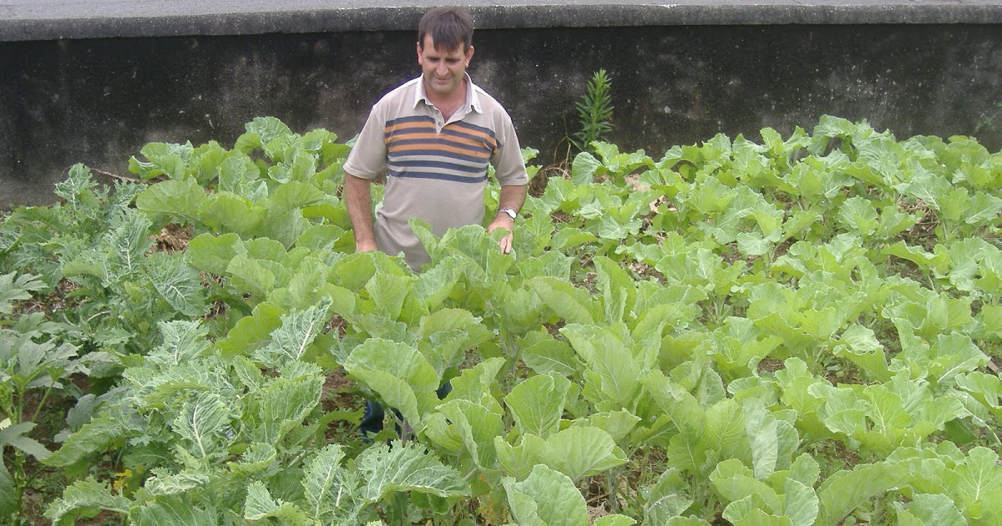
Fonte: http://agroecolink.blogspot.com/2011/08/proaurp-programa-de-agricultura-urbana.html

- Programa Aldeias
Apresentação dos guarani no Centro Cultural São Paulo (CCSP) realizada no dia 18 de março (Foto: Sosso Parma)
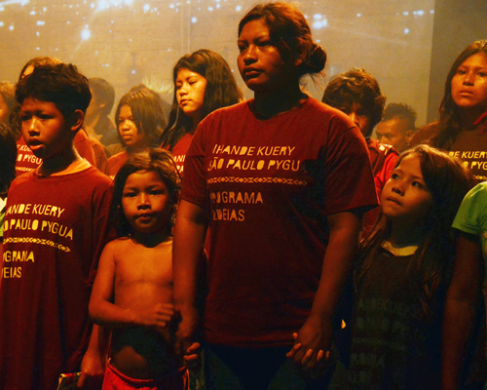
Fonte: https://www.prefeitura.sp.gov.br/cidade/secretarias/fazenda/pesquisa/?p=17561
Kexeru, a filha Vitória, e Arayvoti, da aldeia Tape Mirim - Mães indígenas se tornam líderes de aldeias no extremo sul de São Paulo
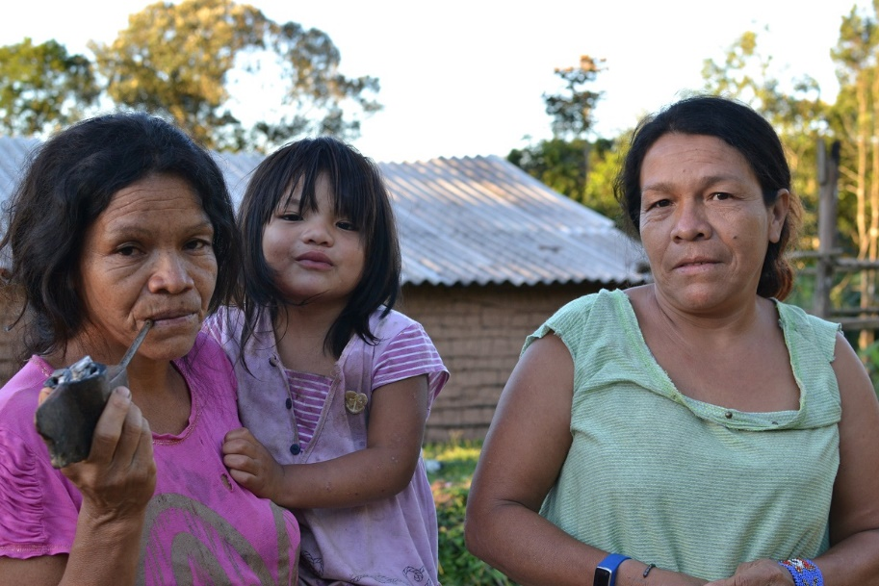
Fonte: Luana Nunes/Agência Mural/Folhapress – Em: https://mural.blogfolha.uol.com.br/2019/05/12/maes-indigenas-se-tornam-lideres-de-aldeias-no-extremo-sul-de-sao-paulo/

Pátio de Compostagem Zona Leste de São Paulo
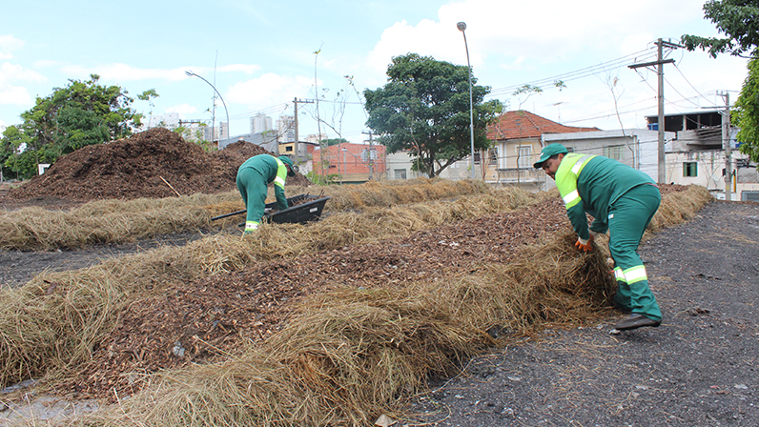
Fonte: https://www.reciclasampa.com.br/artigo/zona-leste-de-sao-paulo-ganha-patio-de-compostagem

